附件一：传动方式的比较

螺杆式空压机的传动方式介绍
齿轮传动与皮带传动 在空压机的传动系统中，一般可分为直接传动和皮带传动，长期以来，两种传动方式孰优孰劣一直是业界争论的焦点之一。螺杆式空压机的直接传动指的是马达主轴经由连轴器和齿轮箱变速来驱动 ...
齿轮传动与皮带传动
在空压机的传动系统中，一般可分为直接传动和皮带传动，长期以来，两种传动方式孰优孰劣一直是业界争论的焦点之一。螺杆式空压机的直接传动指的是马达主轴经由连轴器和齿轮箱变速来驱动转子，这实际上并不是真正意义上的直接传动。真正意义上的直接传动指的是马达与转子直接相连（同轴）且两者速度一样。这种情况显然是极少的。因此那种认为直接传动没有能量损耗的观点是不对的。
另一种传动方式为皮带传动，这种传动方式允许通过不同直径的皮带轮来改变转子的转速。下面所讨论的皮带传动系统是指满足下列条件的代表最新科技的自动化系统：
● 每一运转状态之皮带张力均达到优化值。
● 通过避免过大的启动张力，大大延长了皮带之工作寿命，同时降低了马达和转子轴承的负荷。
● 始终确保正确的皮带轮连接。
● 更换皮带相当容易和快捷，且不须对原有设定作调整。
● 整个皮带驱动系统安全无故障运转。
值得一提的是，主张直接齿轮传动的制造商本身也有一部分产品采用皮带传动。
齿轮传动与皮带传动的比较
1.效率
优良的齿轮传动效率可达98%-99%，优良的皮带传动设计在正常的工作条件下亦可达到99%的效率（参见Heinz Peeken教授发表于1991年12月《传动技术》上的研究报告）。两者的差异并不取决于传动方式的选择，而取决于制造商的设计与制造水平。
2.空载能耗
对于齿轮直接传动方式，空载压力一般要维持在2.5bar以上，有的甚至高达4bar，以确保齿轮箱的润滑。
对于皮带传动方式，理论上讲空载压力可以为零，因为转子吸进的油足以润滑转子和轴承。一般为安全起见，压力维持在0.5bar左右。
以一台160kw的齿轮传动空压机为例，每年工作8000小时，其中15%（即1200小时）的时间为空载，这台机器每年将比皮带传动的同功率空压机多消耗28800kwh的电费（假定两台机器的空载压差为2bar，约15%的能耗差异），长期来讲，这将是不小的花费。
3.失油
有经验的实际使用者都知道，失油状况下最先受害的将是齿轮箱。皮带传动系统完全不存在这种安全问题。
4.根据用户要求设计工作压力
通常用户要求的工作压力与制造商之标准机型的压力并不完全一致。例如用户使用要求压力为10bar，依后处理设备状况，配管长度及密封程度不同，要求空压机的工作压力可能为11或11.5bar。在这种情况下，一般会安装一台额定压力为13bar的空压机并在现场将出口压力设为所要求之工作压力。此时排气量会基本上保持不变，因为最终工作压力虽然降低了但转子的速度并未增加。
代表现代技术的皮带传动设计制造商只需简单地改变皮带轮的直径并可将工作压力设计得与用户要求完全一致，这样用户用同功率的马达却可获得更多的风量。对于齿轮传动，则没有这么方便。
5.已安装空压机之压力改变
有时由于用户生产工艺条件的改变，原来购买的空压机之设计压力可能太高或太低，希望能改变，但对于齿轮传动的空压机而言，这项工作会显得非常困难和昂贵，而对于皮带传动式空压机而言却是轻而易举的事，只须更换皮带轮即可。
6.安装新轴承
当转子轴承需要更换时，对于齿轮传动的空压机，齿轮箱和齿轮箱主轴轴承需同时大修，其费用让用户难以接受。对于皮带传动空压机，根本不存在这种问题。
7.更换轴封
任何螺杆式空压机均使用了一种环形轴封，到一定寿命均需更换。对于齿轮传动式空压机，必须先分离马达、连轴器，才能接近轴封，使得这一工作耗时费力，从而增加维护费用。对于皮带传动式空压机，只需先卸下皮带轮即可，容易得多。
8.马达或转子轴承损坏
对于齿轮传动空压机，当马达或转子轴承损坏时，往往会殃及相连重要部件造成直接和间接双重损坏。对于皮带传动空压机不存在这种状况。
9.结构噪音
对于齿轮传动空压机，由于马达与转子刚性连接，压缩室转子的振动会传递到齿轮箱和马达轴承，这不仅增加了马达轴承的磨损，同时增加机器噪音。

附件二：
控制系统
每台机组均采用以微电脑控制系统, 具有自我诊断及保护功能。显示面板能显示机组实际运转情况。如机组发生故障, 电脑控制系统会根据不同情况作出相应的反应。电脑控制系统能及时提示用户更换部件并作必要的维护, 机组电脑系统留有备用输出, 输入接线端可实现多台机组联锁控制及远端控制。保证一天24小时安全为您工作。
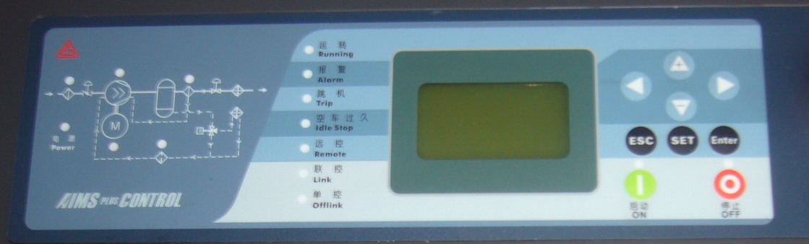
中文液晶显示：
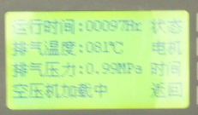大屏幕液晶，状态一目了然，操控调整简单方便。
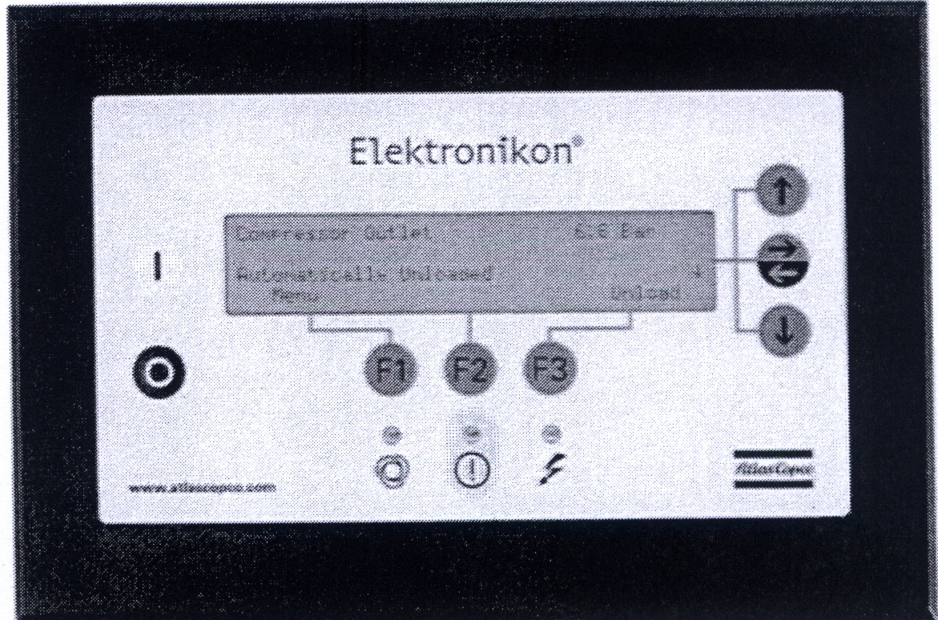某厂家面板：状态不清晰，调整复杂，需要操作人员具备一定的英语基础。
进气控制
省电的容量调整0-100%控制/满载-空载
当系统用气量降低时，系统压力开始升高，控制器接到压力升高的讯号，便开始逐渐的减小进气阀的开度，此时空压机的排气量也配合着减小，当然电机的电流也降低了。当系统用气量增加时，系统压力开始降低，控制器接到压力降低的讯号，便逐渐的增加进气阀的开度（甚至全开），此时空压机的排气量也配合着增加到全量输出。如系统用气量持续降低时，系统压力升高到空车压力设定时，控制器便将进气阀全关，此时空压机开始空车运转。采用独特的导杆式容量调节阀，能随着实际使用气量的多少，自动的调整马力的消耗。既能节省能源又能避免电机的频繁启动，极大程度的延长了整机的使用寿命。此种控制方式卸载时的功耗只是满载时的20~25%左右。

电机的服务系数：service factor”，
国内指工作制和过载系数，即S1-S9和过载系数，一般为1.15-1.2，我公司采用的是江苏靖江的名牌“清江”电机，可达到1.10以下，效率高于众多空压机配套电机。

机体使用轴承：SKF高等级轴承
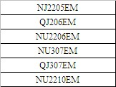
根据使用手册保养使用：整机保修12个月，机头保修5年。
某些空压机的销售商在向客户做承诺的时候，甚至然连机体轴承型号都搞不清楚，或者以保密为由不告知用户，只是以“进口轴承，最高等级等等”来进行宣传，这样空洞的“保障”，是可以相信的吗？

消耗品
品名 | 品牌 | 使用寿命 | 单价 | 备注
空滤 | 德国MANN | 3000 | 约260元
油滤 | 德国MANN | 3000 | 约250元
油分 | 德国MANN | 6000 | 约1400元
高级冷却液 | 加拿大“枫叶” | 6000 | 60元/升
精密过滤器滤芯 | 美国汉克森 | 8000 | 约800元

郑州豫盛机电设备有限公司
2009-07-06

